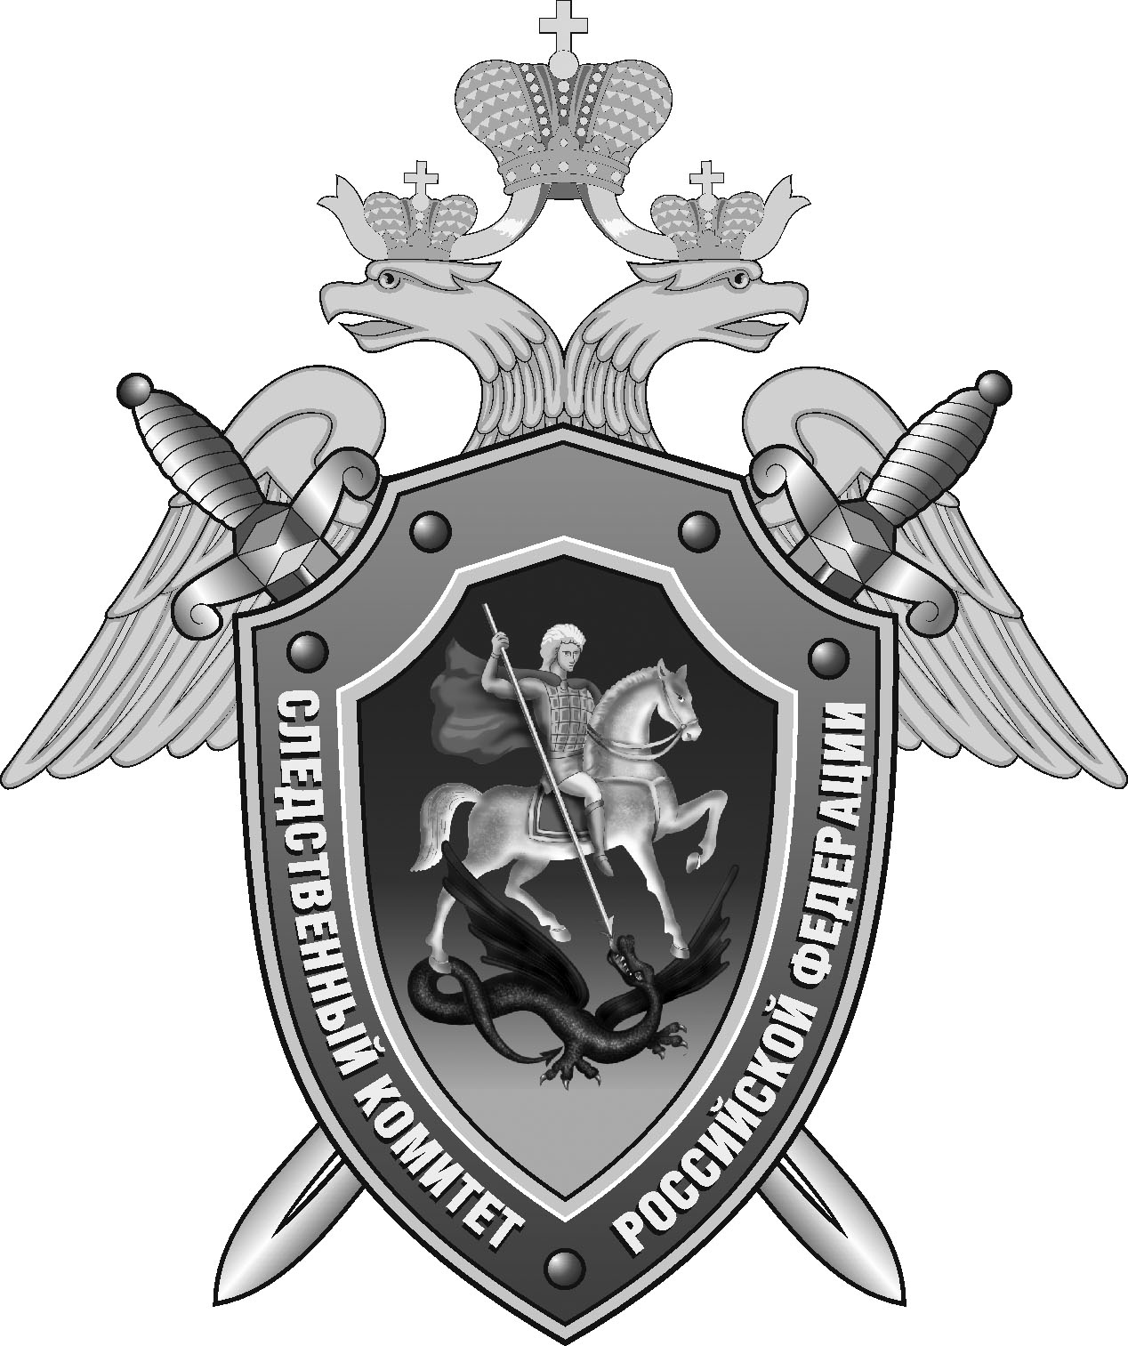

Нефтекумский межрайонный следственный отдел следственного управления Следственного комитета Российской Федерации по Ставропольскому краю

Пресс-релиз

В
Бывший начальник территориального отделения Нефтекумского почтамта предстанет перед судом за присвоение денежных средств

В Нефтекумском межрайонном следственном отделе следственного управления Следственного комитета Российской Федерации по Ставропольскому краю завершено расследование уголовного дела в отношении бывшего начальника одного из территориальных отделений почтовой связи Нефтекумского почтамта УФПС Ставропольского края. Она обвиняется в совершении преступления, предусмотренного ч. 3 ст. 160 УК РФ (присвоение и растрата).
Следствием установлено, что с 2023 года по 2024 год обвиняемая присвоила денежные средства из кассы отделения на общую сумму более 720 тысяч рублей. Денежными средствами фигурантка распорядилась по своему усмотрению, потратив на собственные нужды.
В целях возмещения причиненного преступлением ущерба судом по ходатайству следователя на банковские счета обвиняемой наложен арест.
В настоящее время по уголовному делу собрана достаточная доказательственная база. С утвержденным обвинительным заключением оно направлено в суд для рассмотрения по существу..

Помощник руководителя
Нефтекумского межрайонного
следственного отдела
следственного управления
Следственного комитета
Российской Федерации
по Ставропольскому краю

Полина Саварцова

